Уважаемые жители сельского поселения!
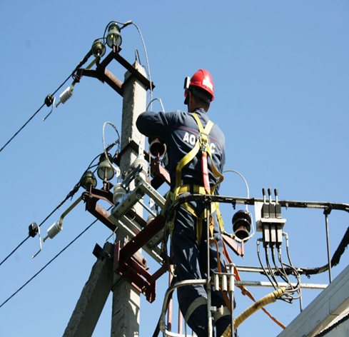 | В связи с проведением 05.08.2020 в хуторах сельского поселения: Чикалов, Пентюхов, Пикалин, Мамацев, Касаткин, Тихонов, Мокроназаров, Орехов) плановых ремонтных работ на линии электросетей высокого напряжения, подача электроэнергии потребителям будет ограничена с 09-00 до 17-00, точечно, по линиям поселений. Во избежание сбоя и выхода из строя электроприборов, просьба принять информацию во внимание и принять соответствующие меры.
Приносим извинения за доставленные неудобства!
С уважением - Глава МО «Дукмасовское сельское поселение» - В.П. Шикенин

